УДК 678.7

ВЛИЯНИЕ ВНЕШНИХ ФАКТОРОВ НА НАПЫЛЕНИЕ ПОЛИМЕРНЫХ ПОРОШКОВЫХ ПОКРЫТИЙ

А.Р. Сираев,В.Л. Федяев

ИММ КазНЦ РАН

almazsr@yandex.ru

Ключевые слова: напыление полимерных материалов, осаждение частиц, полевые условия

Аннотация. Описываются основные внешние факторы, влияющие на процесс напыления полимерных материалов. Рассматриваются влияние бокового ветра и низкой температуры воздуха на полезный расход и качество нанесенного покрытия. Представляются рекомендации по минимизации негативного влияния внешних факторов.

Одним из основных преимуществ струйного напыления полимерных порошковых композиций (ППК) является возможность применения данного метода в полевых (трассовых) условиях [1]. Необходима тщательная подготовка поверхности изделия к нанесению полимерного покрытия: удаление загрязнений, снега, грунтование поверхности, если это необходимо, сушка [2]. К контролю технологических параметров процесса напыления предъявляются требования более строгие, чем в цеховых условиях. Также в полевых условиях большое влияние оказывают погодные условия [3]:

* атмосферные осадки,
* ветер,
* низкая температура воздуха.

Данные факторы оказывают негативное влияние на качество покрытия, увеличивают потери напыляемого материала. Рассмотрим влияние каждого из факторов.

1. **Атмосферные осадки**

При наличии осадков уменьшается адгезия обрабатываемого тела, осадки дополнительно уменьшают температуру воздуха в струе, столкновение частиц ППК с осадками существенно уменьшает температуру частиц, меняет их траекторию уменьшает адгезию материала частиц при осаждении на поверхность. Не рекомендуется проводить струйное напыление ППК без палатки в условиях атмосферных осадков.

1. **Постановка задачи**

Для моделирования и учета влияния ветра и низких температур, ставится следующая задача.

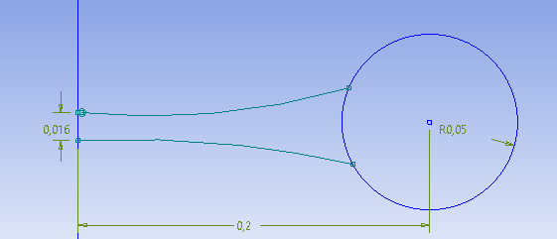

Рис. 1. Схема напыления ППК на круговой цилиндр.

Рассмотрим процесс напыления струи ППК на круговой цилиндр (Рис.1). Из сопла пистолета-распылителя выходит струя нагретого воздуха вместе с полимерными оплавленными частицами и натекает на поверхность кругового цилиндра. Материал частиц – полиэтилен. На схеме изображена примерная граница потока частиц в струе. Диаметр сопла пистолета-распылителя 0,16м, радиус цилиндра 0,05м, расстояние от сопла до центра цилиндра 0,2м. Радиус частиц ****, плотность  массовый расход ****, начальная скорость частиц на срезе сопла **,** начальная температура частиц на выходе из сопла $T_{pc}=200°C$, температура окружающего воздуха $T=20°C$, коэффициент теплопроводности частиц , удельная теплоемкость частиц **.**

Скорость и температура воздуха и частиц задается на срезе сопла на левой границе области напыления, в остальной части левой границы входная скорость равна нулю. Боковой ветер задается на границе нижней области течения как входная скорость. Условия на верхней и правой границе течения «мягкие». На поверхности цилиндра задано условие прилипания частиц. Для учета низкой температуры окружающего воздуха задается начальное значение температуры внутри области напыления. Процесс рассматривается как нестационарный, расчет проводится в интервале [0;2] с по времени.

1. **Ветер**

Наибольшее влияние ветер оказывает на стадиях напыления и оплавления полимерного покрытия. Ветер влияет на траекторию полета частиц при напылении, увеличивая потери материала, увеличивает теплообмен струи разогретого воздуха с окружающим воздухом, что снижает температуру частиц полимерного порошка при осаждении на поверхность изделия. Сильный ветер может стать причиной стекания покрытия, образования наплывов в вязкотекучем (жидком) состоянии напыленного слоя термопластичных [3].

Влияние ветра существенно зависит от величины скорости, направления, формы обрабатываемой поверхности и пульсации скорости. Можно выделить 3 основных направления ветра:

* попутный (направление ветра совпадает с направлением струи),
* встречный (направление ветра противоположно направлению струи),
* боковой (направление ветра перпендикулярно направлению струи).

Попутный ветер может потребовать незначительной корректировки технологических параметров для лучшего контроля толщины и температуры напыляемого покрытия.

При встречном ветре следует учитывать форму обрабатываемого изделия. Обрабатываемое изделие может полностью закрывать струю от встречного ветра, снижая его влияние в области напыления. Если форма обрабатываемого изделия не полностью или совсем не закрывает, то не рекомендуется проводить напыление без палатки.

При наличии сильной пульсации скорости ветер называют порывистым. При проведении напыления в полевых условиях важно знать наличие и максимальное значение порывов ветра, а не только его среднее значение. Для учета пульсации величины скорости ветра при моделировании и анализе можно рассматривать только ее максимальное значение, а негативное влияние пульсации на распределение толщины со временем можно частично или полностью компенсировать вращением изделия при напылении, поскольку вращение способствует выравниванию слоя по поверхности тела [1].

Боковой ветер сносит частицы ППК перпендикулярно направлению струи, уменьшая полезный расход материала, уменьшает их температуру, способствуя переходу в высокоэластичное состояние аморфных полимеров и ухудшению адгезии с поверхностью обрабатываемого тела, что также уменьшая полезный расход материала.

В условиях поставленной выше задачи, были проведены расчеты для разных величин скорости бокового ветра.

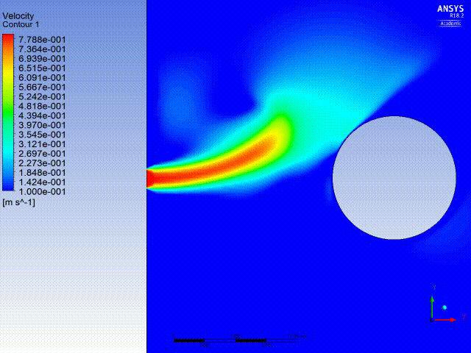

Рис. 2. Распределение скорости при боковом ветре 0,1 м/c.



Рис. 3. Траектория распределение скорости частиц при боковом ветре 0,1 м/с.



Рис. 4. Траектория и распределение скорости частиц при боковом ветре 0,075 м/с.



Рис. 5. Траектория и распределение скорости частиц при боковом ветре 0,005 м/с.

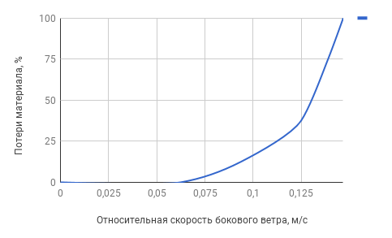

Рис. 6. Процент потери материала в зависимости от модуля скорости бокового ветра $u_{w}$ относительно скорости $u_{pc}$.

Как видно из рис. 6, что 100% потеря материала достигается уже при скорости бокового ветра в 7 раз меньшую, чем скорость струи на срезе сопла. Существенное снижение потери материала достигается лишь при различии скоростей бокового ветра и струи в 10 раз. А нулевая потеря порошка достигается при скорости бокового ветра в 14 раз меньше, чем скорость струи на срезе сопла. Негативное влияние бокового ветра можно уменьшить за счет уменьшения расстояния между соплом пистолета-распылителя, увеличения скорости. Так, например, при скорости ветра 1м/c скорость струи $u_{pc}$ должна быть не менее 10м/c.

1. **Низкая температура воздуха**

Низкая температура окружающего воздуха снижает температуру частиц при осаждении на поверхность, что снижает адгезию к поверхности обрабатываемого изделия. Также низкая температура увеличивает скорость охлаждения напыленного слоя, что может привести к образованию трещин и сказаться на качестве покрытия[1].

В условиях поставленной выше задачи, были проведены расчеты для разных значений температуры окружающего воздуха.

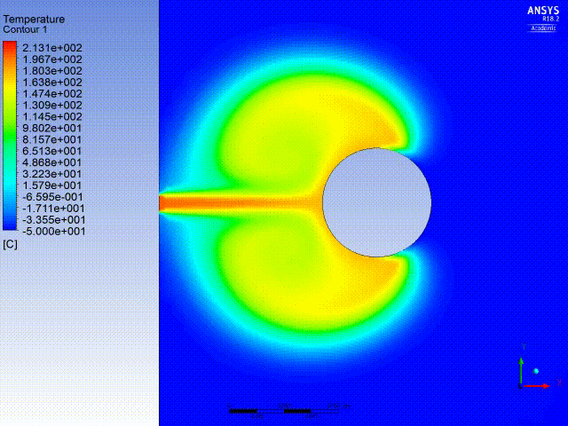

Рис. 7. Распределение температуры через 2 с при температуре окружающего воздуха -50°C.

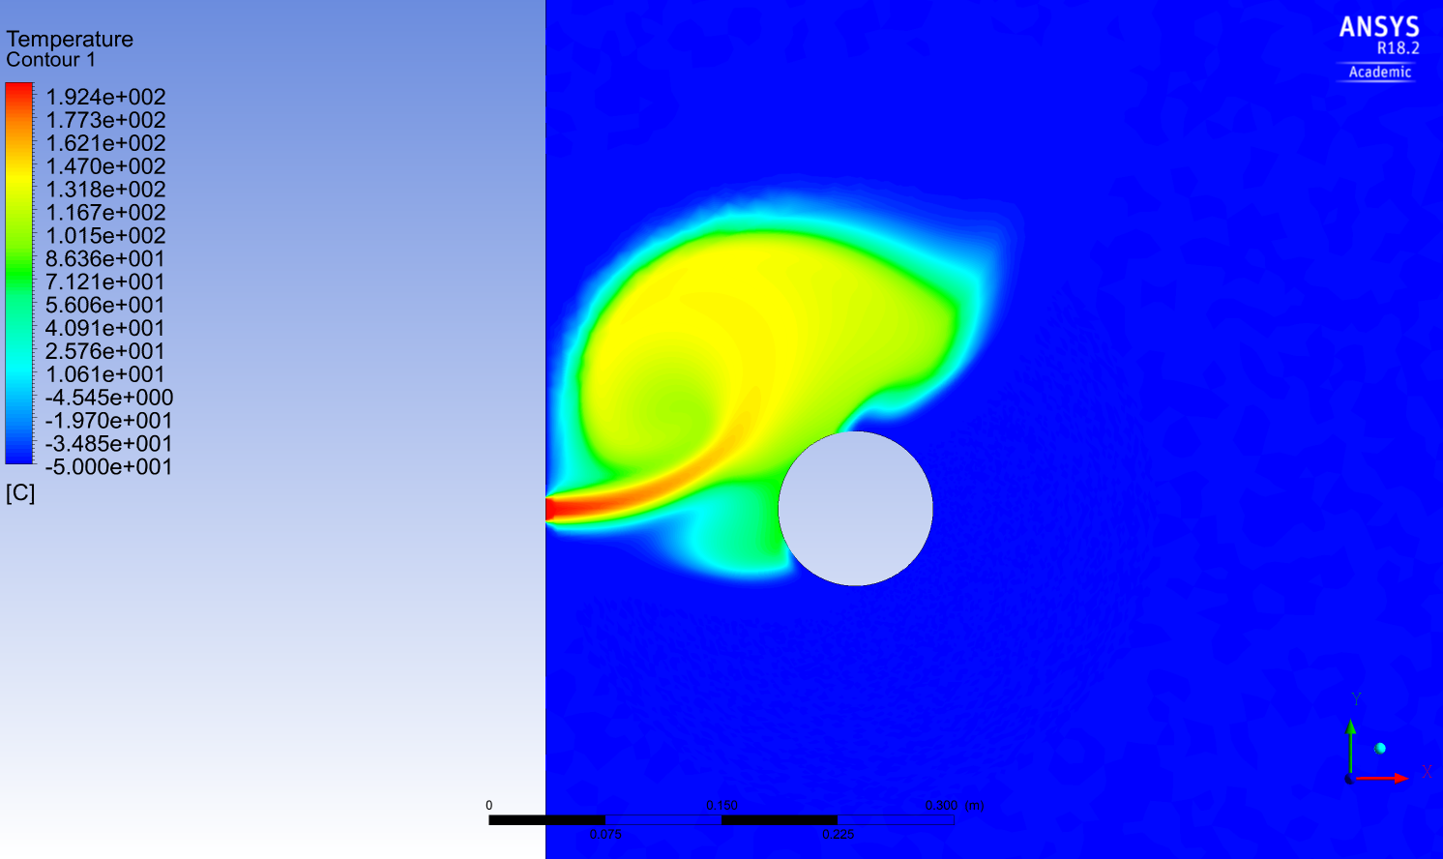

Рис. 8. Распределение температуры через 2 с при температуре окружающего воздуха -50°C и боковом ветре 0,1 м/c.



Рис. 9. Траектория и распределение температуры частиц через 2 с при температуре окружающего воздуха -50°C.

Также были проведены расчеты для температуры -25°C, 0°C, 25°C.

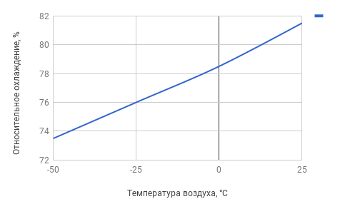

Рис. 10. Относительное охлаждение (отношение температуры напыленных частиц на поверхности $T_{ps}$ к их начальной температуре $T_{pc}$) в зависимости от температуры воздуха $T_{a}$.

Рис. 7 показывает, что граница области нагретого воздуха достаточно четкая, а значит градиент температуры достаточно большой. При наличии боковго ветра, область нагретого воздуха сносит по направлению ветра, а частицы в силу инерции, попадают на границу области нагретого воздуха, сильно охлаждаясь (рис. 8). Рис. 9 показывает, что экстремально низкая температура охлаждает частицы до 145°C на поверхности.

Как видно из рис. 10 температура частиц за время полета падает на 20-30%. Для лучшей адгезии необходимо, чтобы температура частиц не падала ниже температуры плавления материала [4] при осаждении на поверхность. Зависимость, представленную на рис. 10 можно использовать для нахождения минимальной начальной температуры частиц на срезе сопла в целях уменьшения потребляемой на нагрев энергии.

|  |  |
| --- | --- |
| $$T_{a}$$ | $$T_{pc}$$ |
| 25 | 176 |
| 0 | 182 |
| -25 | 188 |
| -50 | 194 |

Табл. 1. Минимальная (с запасом 10°C) рекомендуемая температура частиц полиэтилена ($T_{пл}≅130°C$) на срезе сопла.

1. **Вывод**

Рассмотрены основные внешние (погодные) факторы, влияющие на процесс напыления покрытия. Поставлена задача о напылении оплавленных частиц ППК. Проведены численные расчеты напыления частиц с учетом бокового ветра и низкой температуры. Получены зависимости полезного расхода от модуля скорости бокового ветра и относительного охлаждения частиц при различных температурах окружающего воздуха. На основе данных зависимостей даны рекомендации по минимизации влияния внешних факторов.

Литература

1. Федяев В.Л. Математическое моделирование процессов, протекающих при струйном напылении полимерных порошковых покрытий/ Федяев В.Л., Галимов Э.Р., Сираев А.Р., Мартинес Маркес Л. - Актуальные проблемы механики сплошной среды. К 25-летию ИММ КазНЦ РАН. Сб. науч. трудов. – Казань: Изд-во «ФЭН» АН РТ, 2016. 452с.
2. Яковлев А.Д. Порошковые краски/ Яковлев А.Д. – Л.: Химия, 1987 – 216с.
3. Таран В.Д. Сварка магистральных трубопроводов и конструкций. М.: Наука, 1970. 384с.
4. Энциклопедия полимеров/ Ред. коллегия: Гл. ред. В.А. Каргин. Т.1 – М.: Советская энциклопедия, 1972. – 1224с.